教学平台操作手册

二、搭建视频流服务器

2.1、视频准备

视频素材网站：

● https://www.sohu.com/a/133366976_692322

视频类别：

包含行人、机动车、非机动车的视频

2.2、启动RTSP服务器

解压压缩包rtsp-simple-server_v0.19.1_windows_amd64至固定文件夹

打开cmd窗口，并切换至该文件夹下

执行rtsp-simple-server.exe，启动服务器

启动成功如下所示

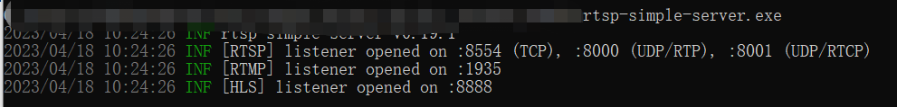

2.3、启动FFmpeg

解压压缩包ffmpeg-n4.4-latest-win64-gpl-4.4至固定文件夹

将准备好的视频文件放置FFmpeg的bin目录下

打开一个新的cmd窗口并切换至bin文件夹下

执行如下命令

ffmpeg -re -stream_loop -1 -i 你视频的文件名 -c copy -f rtsp rtsp://本机ip:8554/video

例如：ffmpeg -re -stream_loop -1 -i 1111.mp4 -c copy -f rtsp rtsp://10.29.27.92:8554/video

查找本机ip ：cmd中输入ipconfig

参数说明：

-re 是以流的方式读取

-stream_loop -1 表示无限循环读取

-i 就是输入的文件

-f 格式化输出到哪里

成功后如下所示

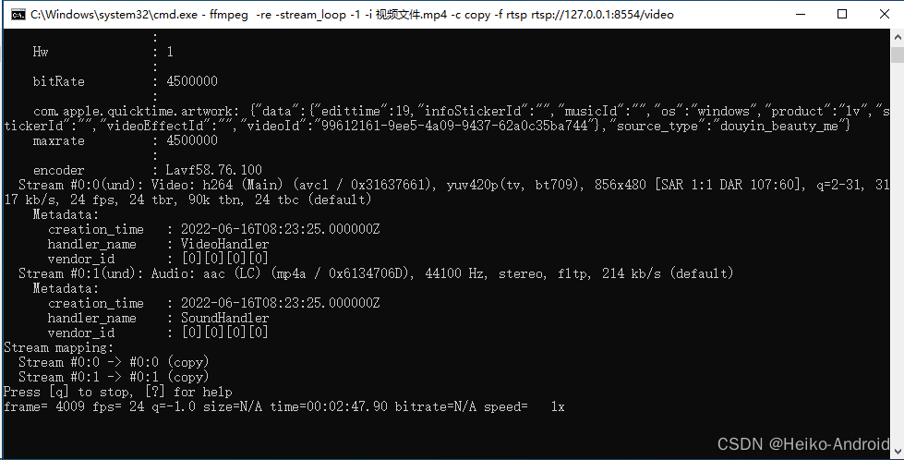

退出该窗口时使用q退出，否则下次推流无法成功，需要重启电脑

两个cmd窗口始终保持打开状态执行之后操作

三、接口测试

3.1、需要的软件

Postman、eclipse、Idea

Eclipse需要的Java版本为java8

3.2、生成签名

代码文件IvmGetSign\src\demo中的main文件

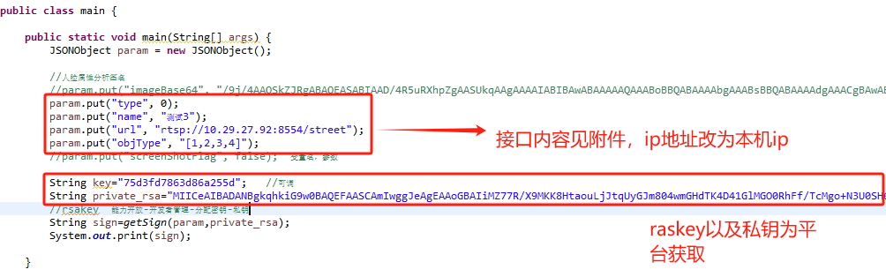

参数接口见文件的对应操作参数

例如，创建任务参数：

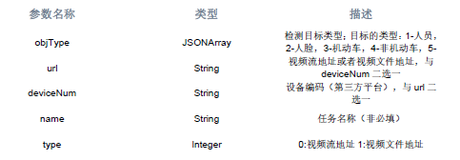

操作示例：创建任务

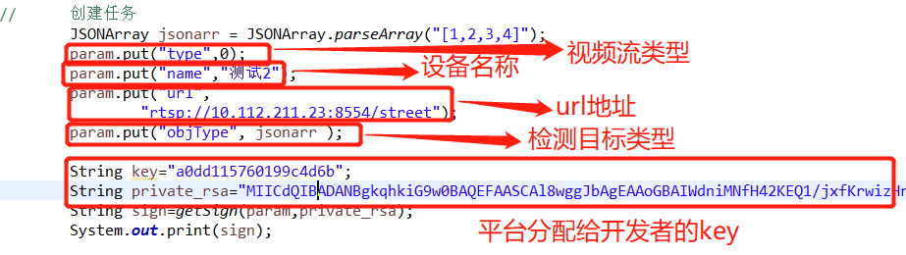

修改任务

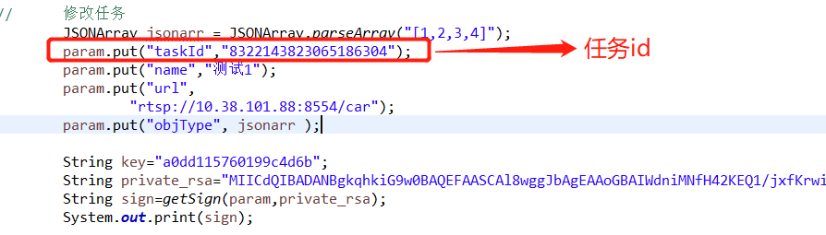

删除任务

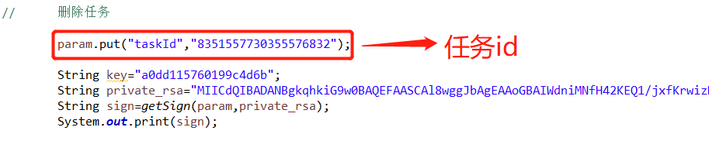

任务id查找：平台中

运行代码后控制台生成sign签名，提供postman使用

3、调用接口

在postman中进行操作，接口地址为 http://10.103.239.84:9007/ivmapi/v3/index

接口为http协议，请求方法为post

在Body-raw-json以及Pre-request Script中进行编写

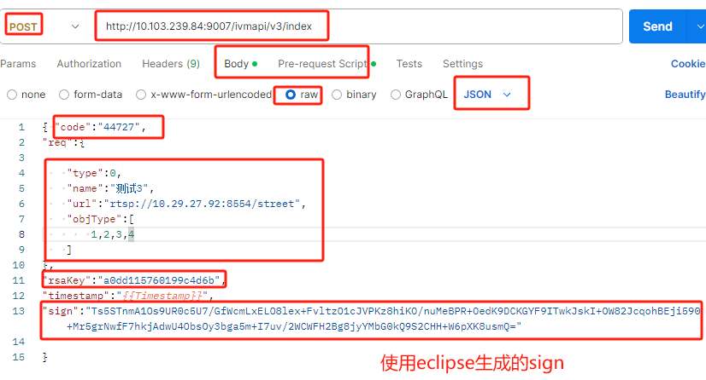

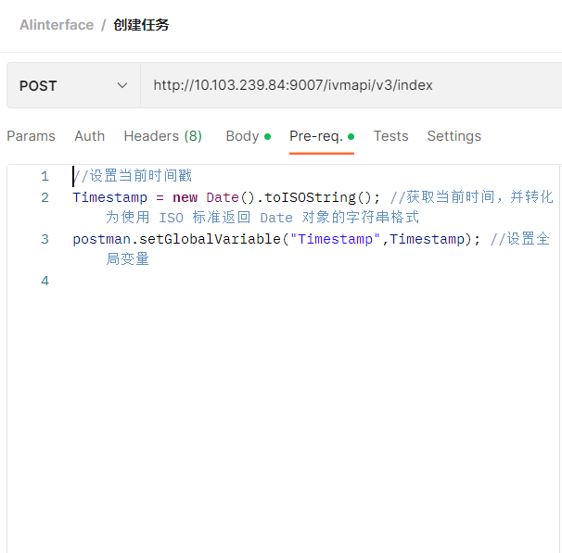

url为本机ip，参数同见附件对应操作

成功后在postman中显示，可能会跟网络有关而失败

（订阅接口代码可以测试idea是否可用）

需要使用1.3中订阅接口操作

Postman代码

创建任务

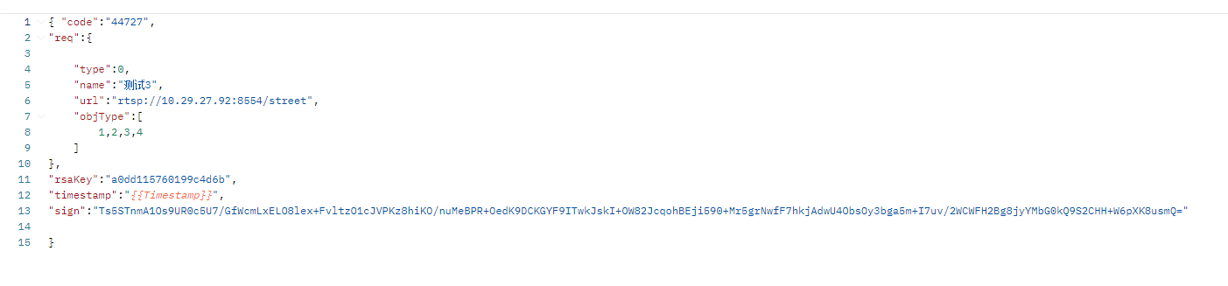

查询任务

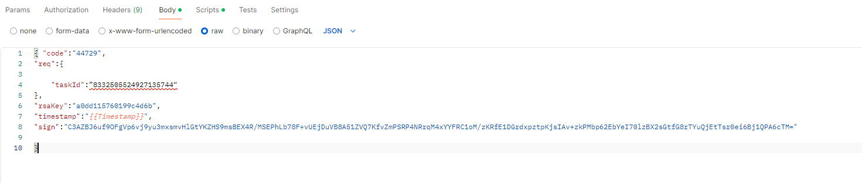

修改任务

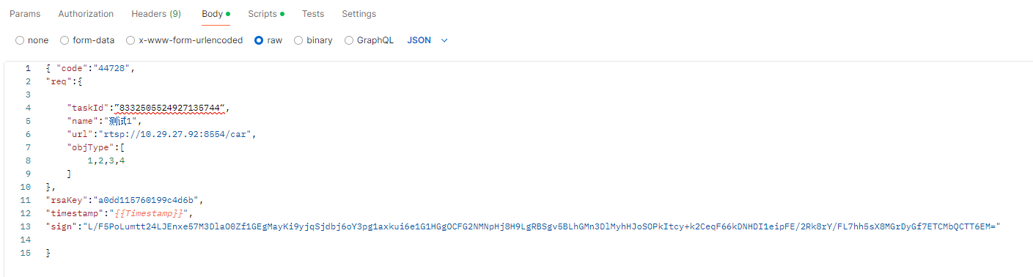

删除任务

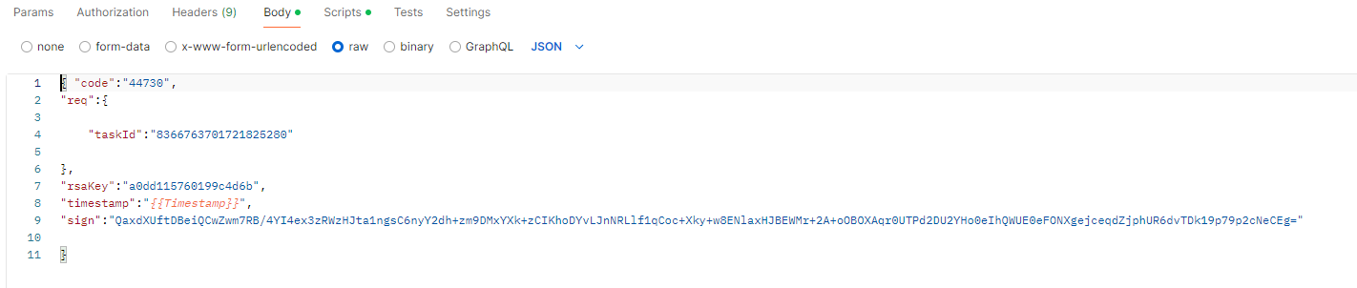

Timestamp

